УК «Слонимский районный краеведческий музей им. И.И.Стабровского»
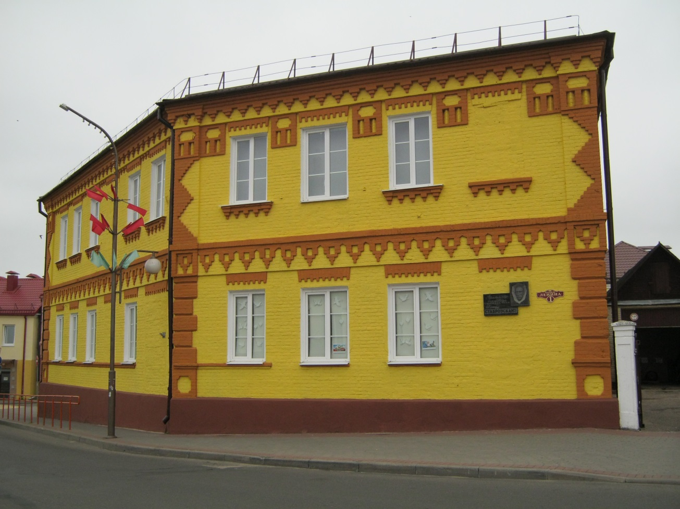
Слонимский районный краеведческий музей имени И.И.Стабровского – один из старейших музеев Гродненской области. Основан музей археологом и краеведом, уроженцем хутора Орловичи Слонимского уезда Иосифом Иосифовичем Стабровским. Впервые музей открыл свои двери для посетителей 20 сентября 1929г. Его экспозиция и фонды включали в себя 5 тысяч экспонатов. В 1957 г. музей получил двухэтажное здание на площади Ленина, д.1, где находится и сегодня. За время своего послевоенного существования три раза перестраивалась экспозиция музея. Нынешняя площадь составляет более 400 кв.м. В трех экспозиционных залах расположен отдел природы, в шести – отделы истории от древнейших времен до современности. Учреждение имеет выставочный зал по адресу: ул. Ружанская, 1.
Общий музейный фонд включает в себя более 30000 экспонатов, среди которых есть очень редкие и уникальные. К таким экспонатам относятся: языческий идол 10 в., коллекция монет 17-19 вв., в том числе клад польско-литовских монет 16-18 вв., коллекция документов 16-19 вв., бронзовый бюст Наполеона, выполненный в Париже в 1885г., цветной план г.Слонима 1825 г., планы отдельных поместий 18-19 вв., коллекции древних рукописей 16-19 вв. и многие другие редкие и исторически-ценные экспонаты.

